РУКОВОДСТВО ПОЛЬЗОВАТЕЛЯ
ПО ЗАКЛЮЧЕНИЮ ТИПОВОГО соглашения
с медицинскими организациями
о софинансировании расходов на осуществление денежных выплат стимулирующего характера медицинским работникам за выявление онкологических заболеваний в ходе проведения диспансеризации и профилактических медицинских осмотров населения
(в рамках реализации приказа министерства здравоохранения РФ от 26.03 2024 №142н)
В ГОСУДАРСТВЕННОЙ ИНФОРМАЦИОННОЙ СИСТЕМЕ ОБЯЗАТЕЛЬНОГО МЕДИЦИНСКОГО СТРАХОВАНИЯ
«ГИС ОМС»
ДЛЯ МЕДИЦИНСКОЙ ОРГАНИЗАЦИИ
СОДЕРЖАНИЕ
Введение 4
1 Запуск Системы 5
2 Работа в подразделе «Реестр документов» 7
2.1 Переход в подраздел «Реестр документов» 7
2.2 Формирование соглашения 10
2.3 Редактирование соглашения 11
2.3.1 Просмотр вкладки «Основные сведения» 12
2.3.2 Просмотр вкладки «Содержание» 13
2.3.3 Редактирование вкладки «Стороны» 13
2.3.4 Просмотр вкладки «Отчетность» 15
2.3.5 Просмотр печатной формы документа 16
2.3.6 Сохранение внесенных изменений и закрытие окна «Форма ввода документа» 17
2.1 Внутреннее согласование документа ТФОМС (Первая сторона) 18
2.2 Внешнее согласование документа МО (Вторая сторона) 18
2.2.1 Формирование положительной резолюции 18
2.2.2 Формирование листа согласования резолюции 21
2.2.3 Согласование резолюции 27
2.2.4 Утверждение резолюции 31
2.2.1 Редактирование и повторное согласование 35
2.3 Формирование печатной формы 38
2.3.1 Формирование печатной формы подраздела 38
2.3.2 Формирование печатной формы документа 38
2.3.3 Массовое формирование печатных форм документов 40
2.3.4 Формирование мониторингового отчета 41
3 Техническая поддержка 43
перечень терминов и сокращений
Сокращение | Наименование
ГРБС | Главный распорядитель бюджетных средств
Интернет-обозреватель | Программное обеспечение для просмотра web-страниц в сети интернет: Google Chrome, Яндекс.Браузер
МО | Медицинские организации, осуществляющие деятельность в сфере обязательного медицинского страхования
Система, ГИС ОМС | Государственная информационная система обязательного медицинского страхования
ТФОМС | Территориальный фонд обязательного медицинского страхования
ФОМС | Федеральный фонд обязательного медицинского страхования

Введение
Соглашение территориального фонда обязательного медицинского страхования (далее – ТФОМС) и медицинской организации (далее – МО) о софинансировании расходов на осуществление денежных выплат стимулирующего характера медицинским работникам за выявление онкологических заболеваний в ходе проведения диспансеризации и профилактических медицинских осмотров населения (далее – Соглашение на обеспечение выплат медицинским работникам за выявление онкологических заболеваний) заключается в рамках реализации Порядка и условий осуществления денежных выплат стимулирующего характера медицинским работникам за выявление онкологических заболеваний в ходе проведения диспансеризации и профилактических медицинских осмотров населения, утвержденных приказом Министерства здравоохранения РФ от 26.03.2024 №142н.
Порядок и форма заключения Соглашения на обеспечение выплат медицинским работникам по выявлению онкозаболеваний определены Приложением №3 и №4 к Порядку и условиям осуществления денежных выплат стимулирующего характера медицинским работникам за выявление онкологических заболеваний в ходе проведения диспансеризации и профилактических медицинских осмотров населения, утвержденных приказом Министерства здравоохранения РФ от 26.03.2024 №142н.

Запуск Системы
Для входа в государственную информационную систему обязательного медицинского страхования (далее – Система, ГИС ОМС) необходимо выполнить следующую последовательность действий:
- запустить интернет-обозреватель двойным нажатием левой кнопки мыши на его ярлыке на рабочем столе или нажать на кнопку «Пуск» и в открывшемся меню выбрать пункт, соответствующий интернет-обозревателю;
- в интернет-обозревателе в адресной строке ввести адрес: https://gisoms.ffoms.gov.ru/;
- на странице Единой точки доступа Системы для входа по сертификату необходимо выбрать соответствующий сертификат и нажать на кнопку «ОК» (Рисунок 1).
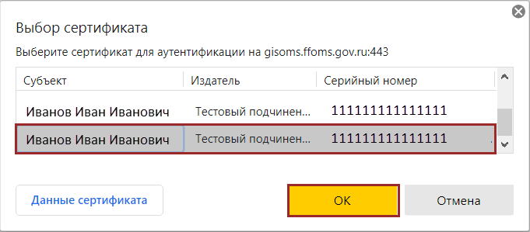
Рисунок 1. Окно идентификации
Примечание. После выбора сертификата автоматически выполнится запрос на ввод пин-кода сертификата, если он устанавливался, и осуществится поиск пользователя – владельца сертификата.
После успешной аутентификации пользователя в Системе откроется окно, содержащее личные сведения о пользователе ГИС ОМС (Рисунок 2).
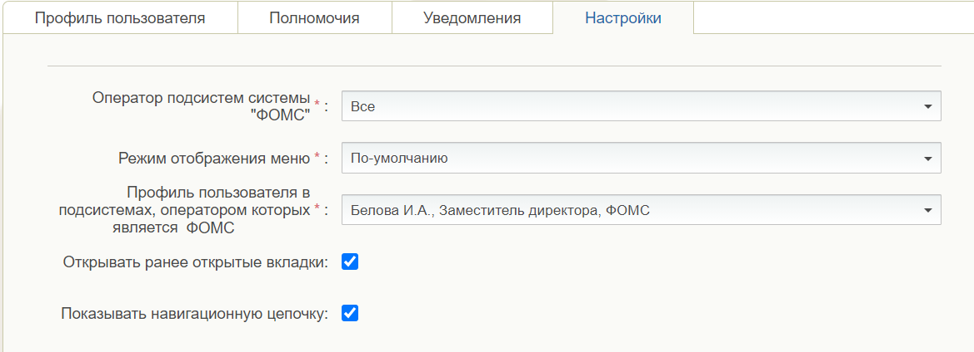
Рисунок 2. Личный кабинет пользователя ГИС ОМС
В зависимости от прав доступа, установленных Фондом обязательного медицинского страхования (далее – ФОМС), пользователю доступны для редактирования следующие поля:
- «Оператор подсистем системы «ФОМС»;
- «Режим отображения меню»;
- «Профиль пользователя в подсистемах, оператором которых является ФОМС»;
- «Открывать ранее открытые вкладки»;
- «Показывать навигационную цепочку».
После заполнения необходимых полей нажать на кнопку «Применить» и «Закрыть».
Для отмены внесенных изменений необходимо нажать на кнопку «Сбросить» и затем заполнить соответствующие поля.

Работа в подразделе «Реестр документов»
Предусловие: осуществлен вход с полномочием «Заключение соглашения территориального фонда обязательного медицинского страхования и медицинской организации о софинансировании расходов на осуществление денежных выплат стимулирующего характера медицинским работникам за выявление онкологических заболеваний в ходе проведения диспансеризации и профилактических медицинских осмотров населения».

Переход в подраздел «Реестр документов»
Предусловие: осуществлен вход с ролями «Просмотр Док ОМС (Вторая сторона) 25н, «Ввод данных Док ОМС (Вторая сторона) 25н», «Согласование Док ОМС (Вторая сторона) 25н», Отчеты ТФОМС МБТ «Утверждение Док ОМС (Вторая сторона) 25н».
Для перехода в подраздел «Реестр документов» необходимо в главном окне Системы выбрать вкладку «Меню» (1), в открывшейся колонке выбрать раздел «Документы» (2) и открыть подраздел «Реестр документов» (3) (Рисунок 3).
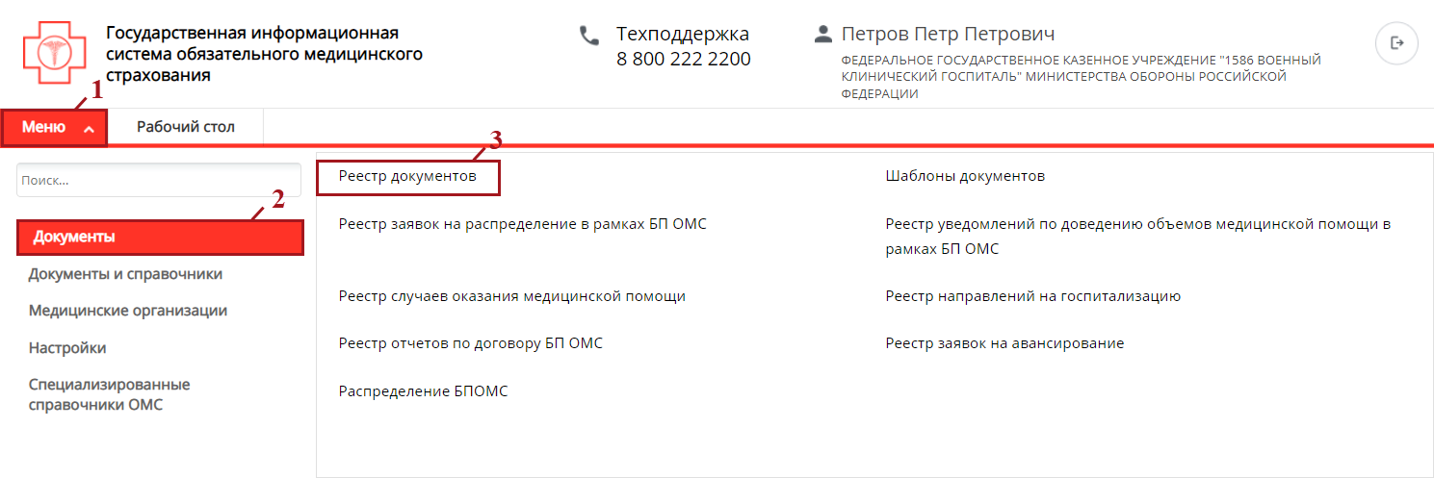
Рисунок 3. Переход в подраздел «Реестр документов»
В результате откроется подраздел «Реестр документов» (Рисунок 4).
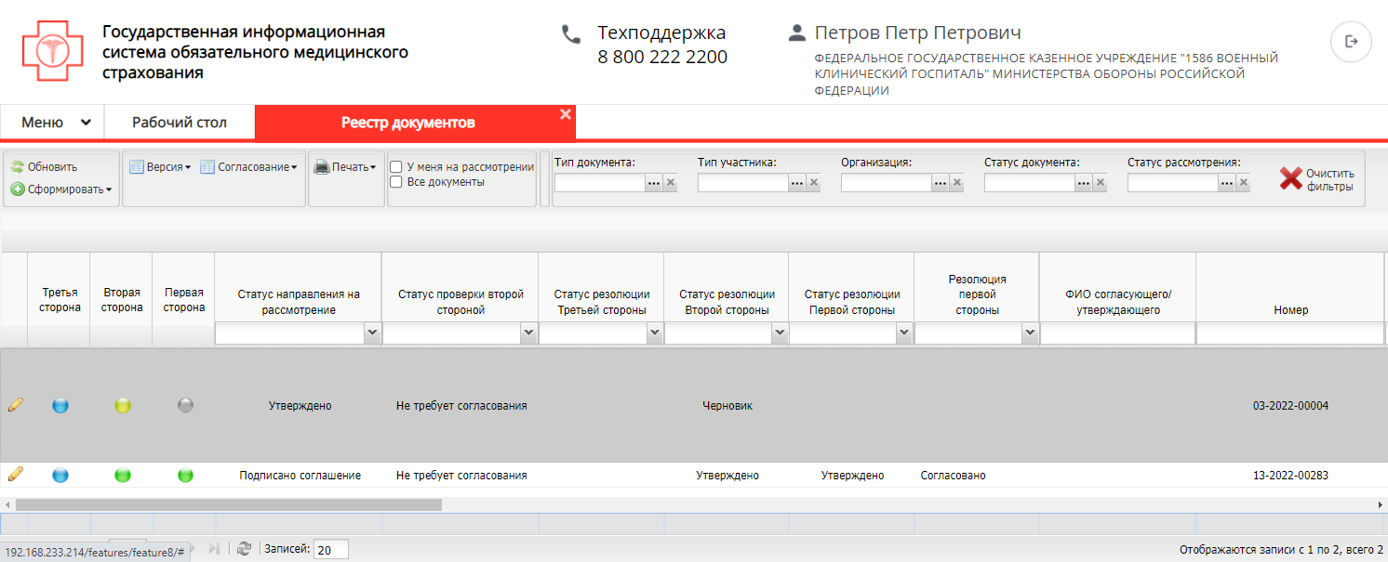
Рисунок 4. Переход в подраздел «Реестр документов»

Для работы в подразделе «Реестр документов» в Системе реализованы следующие функциональные кнопки и поля фильтрации (Рисунок 5):
- «Обновить» (1) – обновление данных во вкладке;
- «Сформировать» (2):
[Первичный документ] – формирование первичного документа;
[Внесение изменений] – формирование документа для внесения изменений в первичный;
- «Версия» (3):
[Создать версию] – создание версии документа;
[Просмотр версий] – просмотр истории версий по документу;
- «Согласование» (4):
[Согласование / Утверждение] – создание версии документа;
[Согласование резолюции] – просмотр истории версий по документу;
[Резолюция] – просмотр истории версий по документу;
[История резолюций] – просмотр истории версий по документу;
- «Печать» (5):
[Печать реестра] – формирование печатной формы реестра записей с расширением *.xlsx;
[Печать документа] – формирование печатной формы документа с расширением *.pdf;
[Печать мониторингового отчёта] – формирование печатной формы мониторингового отчёта с расширением *.xlsx;
[Массовая печать документов] – массовое формирование печатных форм документов с расширением *.pdf;
- «У меня на рассмотрении» (6) – фильтрация записей подраздела, находящихся на согласовании пользователя, выполнившего вход в Систему;
- «Все документы» (7) – отображение всех записей подраздела (в том числе, за прошлые годы);
- «Тип документа» (8) – фильтрация записей подраздела по типу документу;
- «Тип участника» (9) – фильтрация записей подраздела по типу участника;
- «Организация» (10) – фильтрация записей подраздела по организации;
- «Статус документа» (11) – фильтрация записей подраздела по статусу документа;
- «Статус рассмотрения» (12) – фильтрация записей подраздела по статусу рассмотрения;
- «Очистить фильтры» (13) – сброс выбранных значений во всех фильтрах.
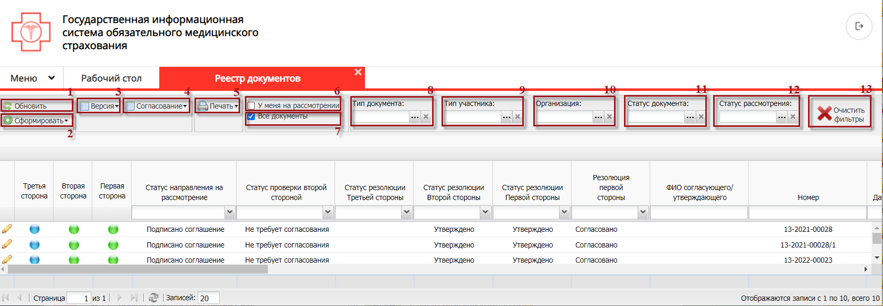
Рисунок 5. Функциональные кнопки и поля фильтрации подраздела «Реестр документов»

Для быстрого поиска записи в Системе реализованы поля поиска по столбцам (Рисунок 6).
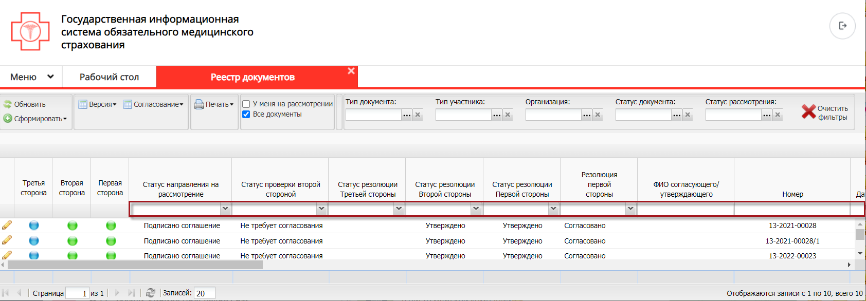
Рисунок 6. Поиск по столбцам

Формирование соглашения
Формирование и подписание (заключение) двустороннего соглашения между ТФОМС и МО на обеспечение выплат медицинским работникам за выявление онкологических заболеваний осуществляется ТФОМС в подразделе «Реестр документов».

Редактирование соглашения
Предусловие: осуществлен вход с ролью «Ввод данных Док ОМС (Вторая сторона) 25н».
Для редактирования соглашения необходимо в подразделе «Реестр документов» двойным нажатием левой кнопки мыши открыть соответствующую строку или нажать на кнопку (Рисунок ).
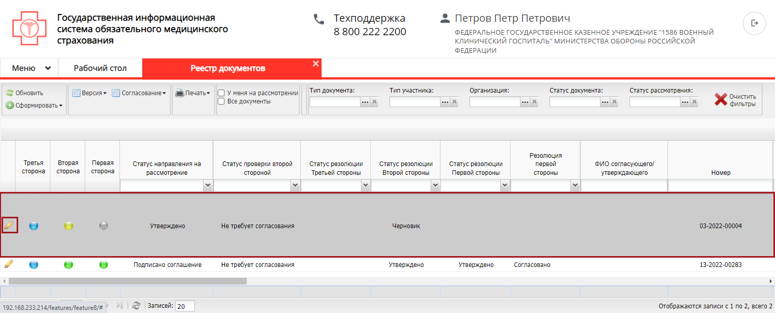
Рисунок 7. Редактирование соглашения
В результате откроется окно «Форма ввода документа», которое содержит следующие вкладки (Рисунок ):
- «Основные сведения» (1);
- «Содержание» (2);
- «Стороны» (3);
- «Отчетность» (4).
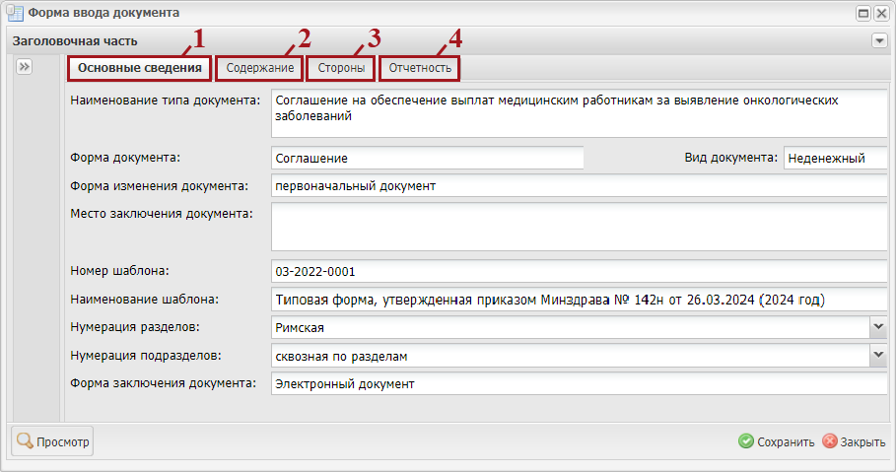
Рисунок 8. Окно «Форма ввода документа»
Переход между вкладками осуществляется одним нажатием левой кнопки мыши на соответствующую вкладку.

Просмотр вкладки «Основные сведения»
Вкладка «Основные сведения» содержит общую информацию о документе (Рисунок ).
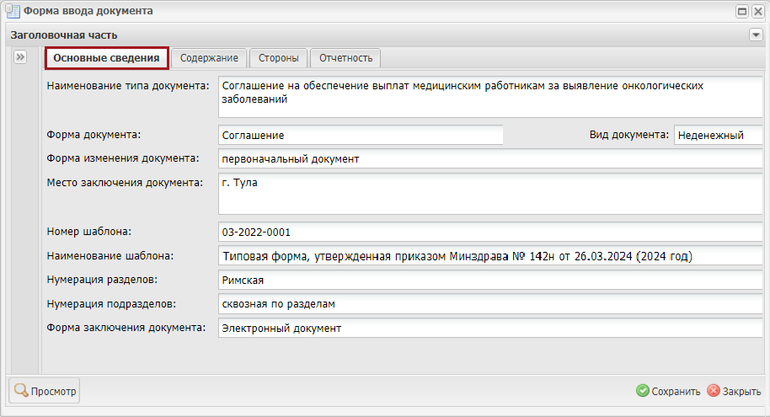
Рисунок 9. Вкладка «Основные сведения»
Вкладка «Основные сведения» доступна только для просмотра.

Просмотр вкладки «Содержание»
Вкладка «Содержание» содержит вкладки «Текст» и «Приложения» (Рисунок ).
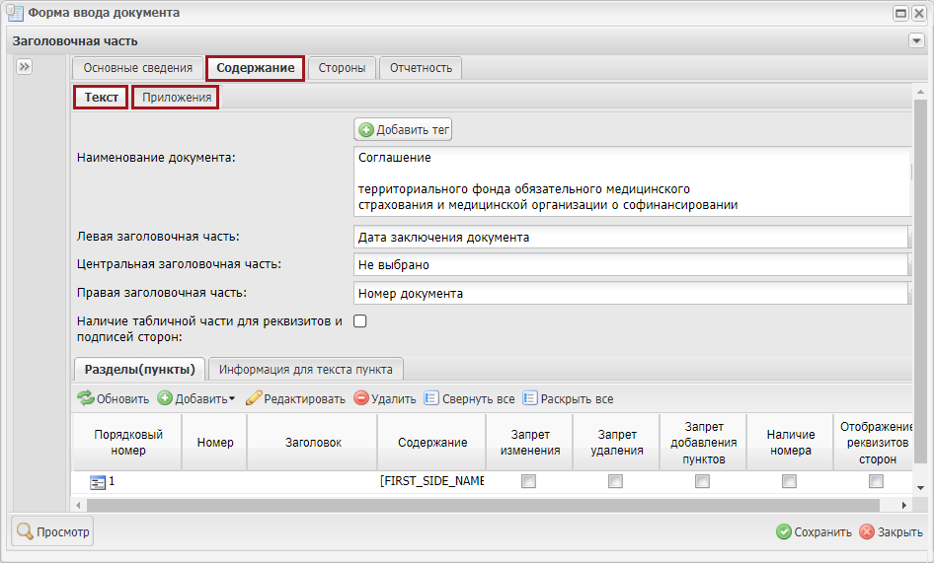
Рисунок 10. Вкладка «Содержание»
Примечание. Вкладка «Содержание» не подлежит редактированию сотрудником МО.

Редактирование вкладки «Стороны»
Вкладка «Стороны» содержит вкладки «Первая сторона» и «Вторая сторона» (Рисунок ).
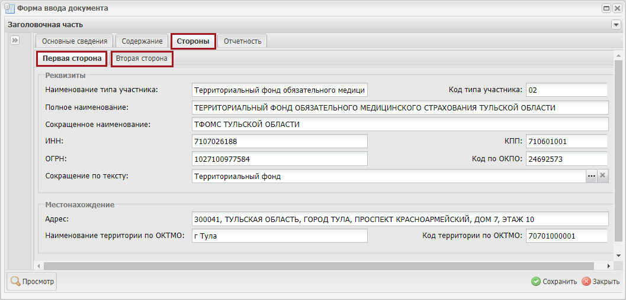
Рисунок 11. Вкладка «Стороны»
Важно! Перед отправкой документа на согласование уполномоченному сотруднику МО необходимо заполнить и проверить корректность данных во вкладке «Вторая сторона» (Рисунок 5).
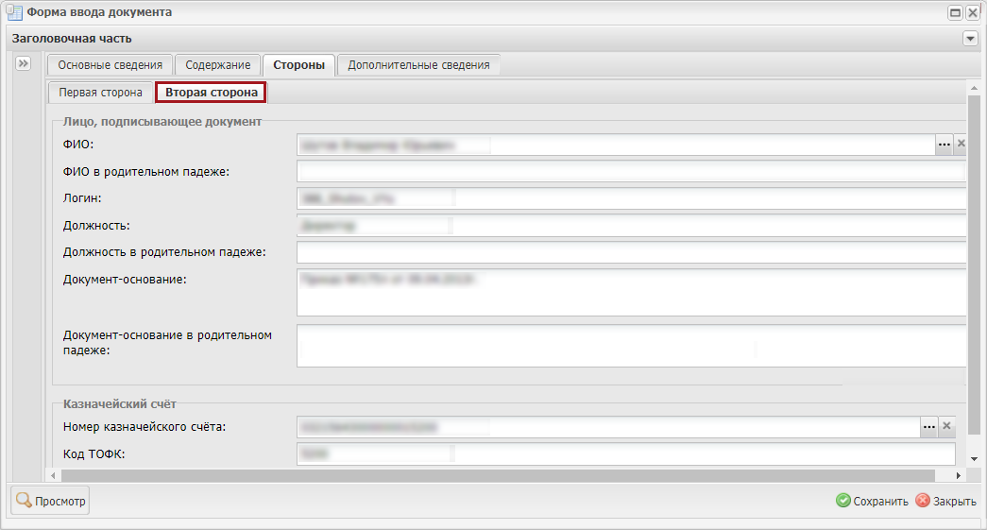
Рисунок 5. Вкладка «Вторая сторона»
В области «Лицо, подписывающее документ» необходимо заполнить поле «ФИО в родительном падеже» вручную с клавиатуры.
Важно! Поле «Лицо, подписывающее документ» обязательно для заполнения.
В области «Казначейский счет» поле «Номер казначейского счета» заполняется выбором значения из справочника.
Важно! Поле «Номер казначейского счета» заполняется выбором значения из справочника.
Поля «Код ТОФК», «Наименование ТОФК», «БИК ТОФК», «ЕКС» и «Наименование банка» заполняются автоматически после заполнения поля «Номер казначейского счета».
В области «Лицевой счет в ТОФК» поле «Лицевой счет» заполняется выбором значения из справочника.
Поле «Предназначение лицевого счета Организации» заполняется автоматически после заполнения поля «Лицевой счет».

Просмотр вкладки «Отчетность»
Вкладка «Отчетность» содержит информацию о видах отчетности об использовании средств для осуществления денежных выплат стимулирующего характера медицинским работникам за выявление онкологических заболеваний. (Рисунок 6).
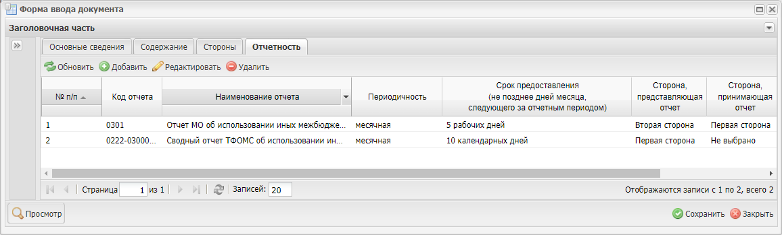
Рисунок 6. Вкладка «Отчетность»
Вкладка «Отчетность» не подлежит редактированию сотрудником МО.

Просмотр печатной формы документа
Для формирования печатной формы документа необходимо нажать на кнопку «Просмотр» (Рисунок 7).
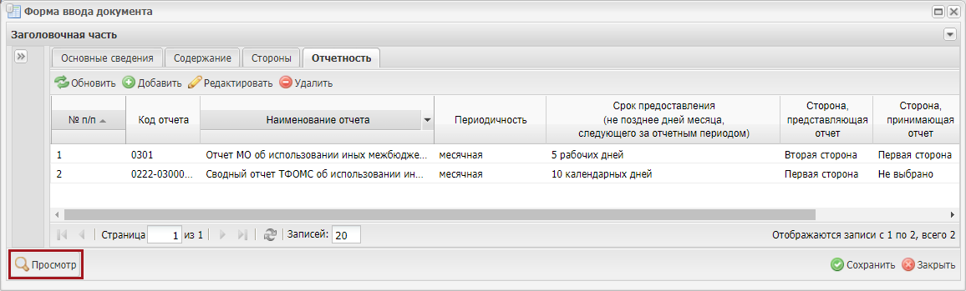
Рисунок 7. Просмотр печатной формы документа
В результате откроется окно «Просмотр». Для печати документа необходимо нажать на кнопку «Печать» , для выгрузки документа на рабочую станцию пользователя необходимо нажать на кнопку (Рисунок 8).
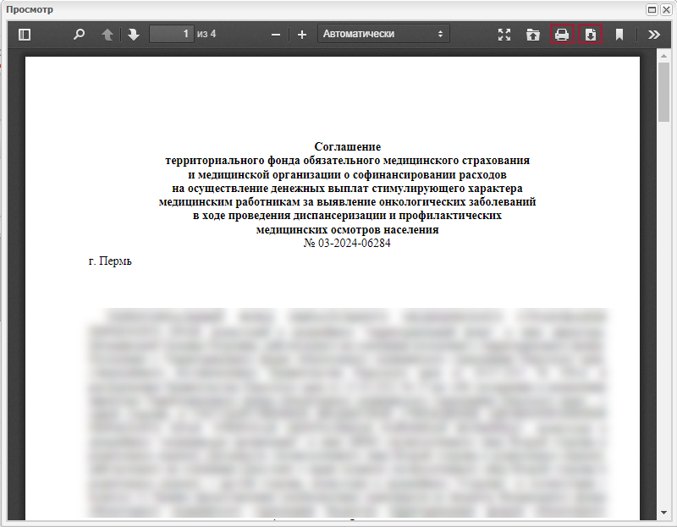
Рисунок 8. Окно «Просмотр»
В результате на рабочую станцию пользователя выгрузится документ с расширением *.pdf.

Сохранение внесенных изменений и закрытие окна «Форма ввода документа»
Для сохранения внесённых изменений и закрытия окна «Форма ввода документа» необходимо последовательно нажать на кнопки «Сохранить» и «Закрыть» (Рисунок 9).
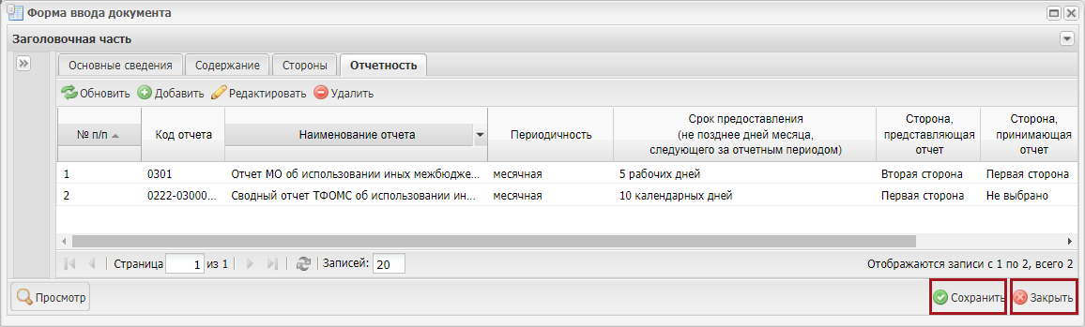
Рисунок 9. Сохранение внесённых изменений и закрытия окна «Форма ввода документа»

Внутреннее согласование документа ТФОМС (Первая сторона)
Внутреннее согласование документа (соглашения) осуществляется ТФОМС (Первая сторона).

Внешнее согласование документа МО (Вторая сторона)
После успешного прохождения ТФОМС (Первая сторона) процедуры внутреннего согласования документа (соглашения), МО (Вторая сторона) необходимо сформировать резолюцию согласно описанию в п.п. 2.2.1 настоящего руководства пользователя.

Формирование положительной резолюции
Предусловие: осуществлен вход с ролью «Согласование Док ОМС (Вторая сторона) 25н», «Утверждение Док ОМС (Вторая сторона) 25н».
Для формирования резолюции необходимо выделить соответствующую строку одним нажатием левой кнопки мыши, нажать на кнопку «Согласование» и выбрать пункт [Резолюция] (Рисунок 10).
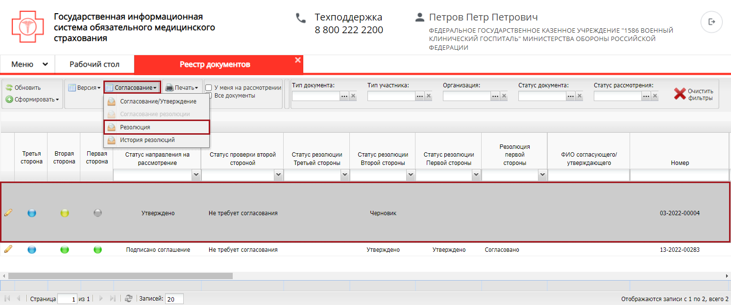
Рисунок 10. Формирование положительной резолюции
В результате откроется окно «Решение» (Рисунок 11).
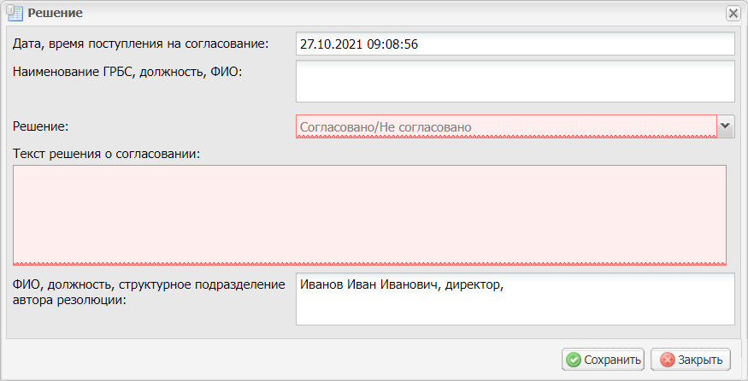
Рисунок 11. Окно «Решение»
Поле «Дата, время поступления на согласование» заполняется автоматически и недоступна для редактирования.
Поле «Наименование ГРБС, должность, ФИО» недоступно для заполнения.
В поле «Решение» необходимо выбрать значение «Согласовано» из раскрывающегося списка (Рисунок 12).
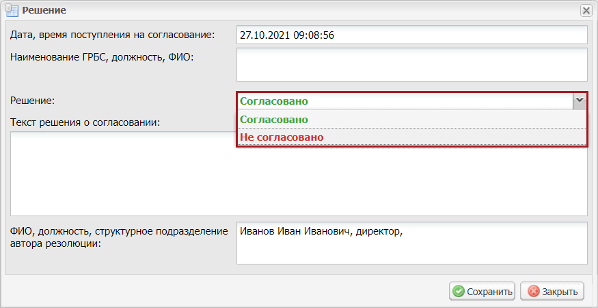
Рисунок 12. Окно «Решение»
Важно! Поле «Решение» обязательно для заполнения.
Поле «Текст решения о согласовании» заполняется вручную с клавиатуры.
Поле «ФИО, должность, структурное подразделение автора резолюции» заполняется автоматически и недоступно для редактирования.
Далее необходимо нажать на кнопку «Сохранить» (Рисунок ).
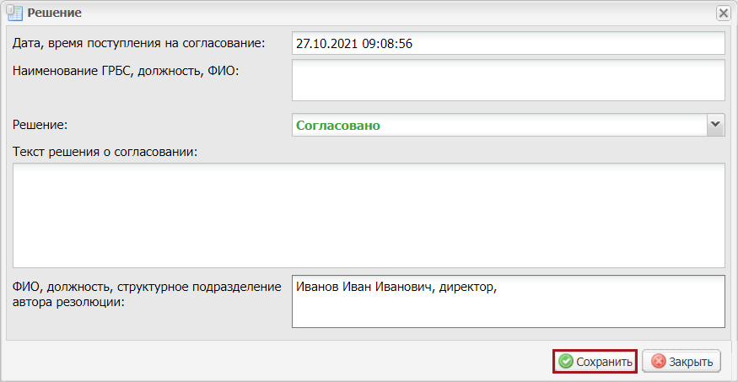
Рисунок 20. Сохранение внесенных данных
В результате значение соответствующей строки в графе «Статус резолюции Второй стороны» изменится на «Создание резолюции» (Рисунок 213).
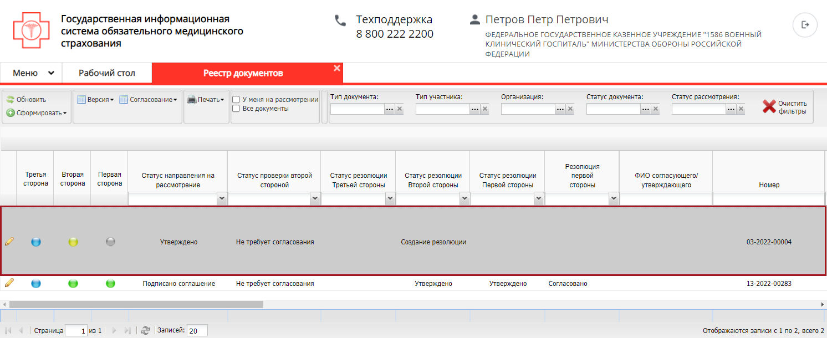
Рисунок 213. Статус резолюции Второй стороны «Создание резолюции»

Формирование листа согласования резолюции
Предусловие: осуществлен вход с ролью «Согласование Док ОМС (Вторая сторона) 25н», «Утверждение Док ОМС (Вторая сторона) 25н».
Для формирования листа согласования необходимо выделить соответствующую строку одним нажатием левой кнопки мыши, нажать на кнопку «Согласование» и выбрать пункт [Согласование резолюции] (Рисунок 14).
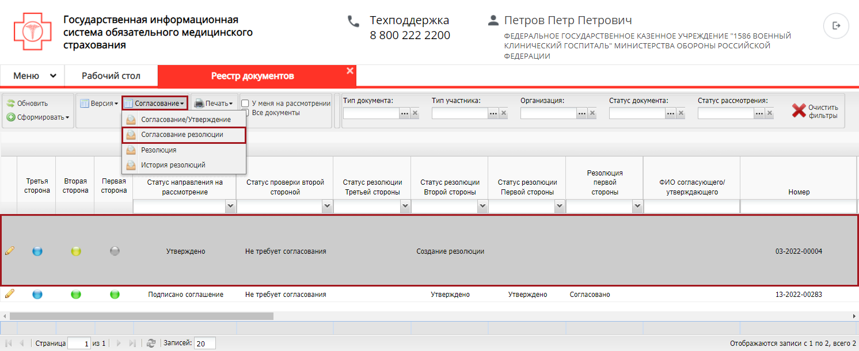
Рисунок 14. Формирование листа согласования
В открывшемся окне «Лист согласования» возможно добавить согласующих нажатием на кнопку «Добавить» (Рисунок 15).
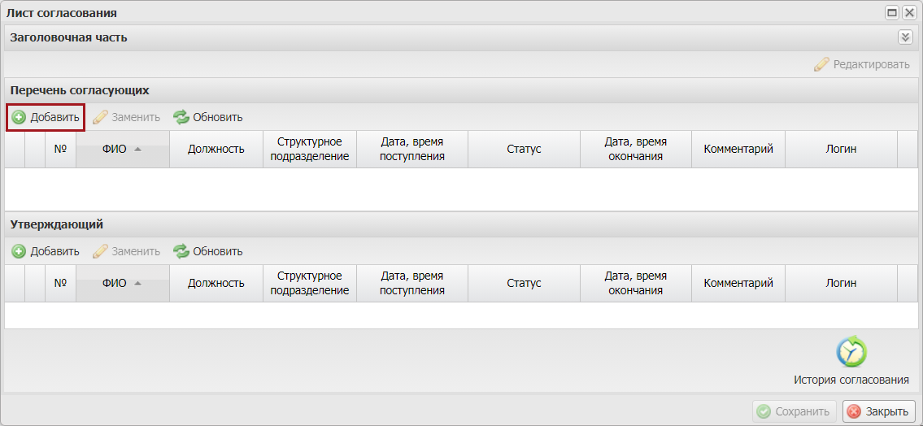
Рисунок 15. Лист согласования
Примечание. В перечень согласующих могут быть добавлены как несколько, так и ни одного согласующего.
В результате откроется окно «Выбор пользователей», в котором необходимо выбрать соответствующего пользователя одним нажатием левой кнопки мыши и нажать на кнопку «Выбрать» (Рисунок 16).
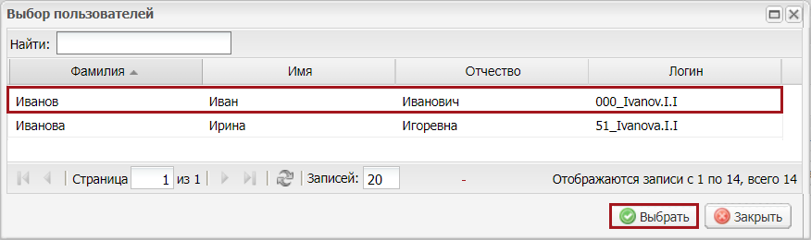
Рисунок 16. Добавление пользователя
Добавление утверждающего лица осуществляется аналогично описанию выше.
Важно! Из списка возможно выбрать только одно лицо, утверждающее лист согласования. Лист согласования невозможно сохранить, если не выбран утверждающий.
После выбора согласующих лиц и утверждающего лица необходимо нажать на кнопку «Сохранить» (Рисунок 17).
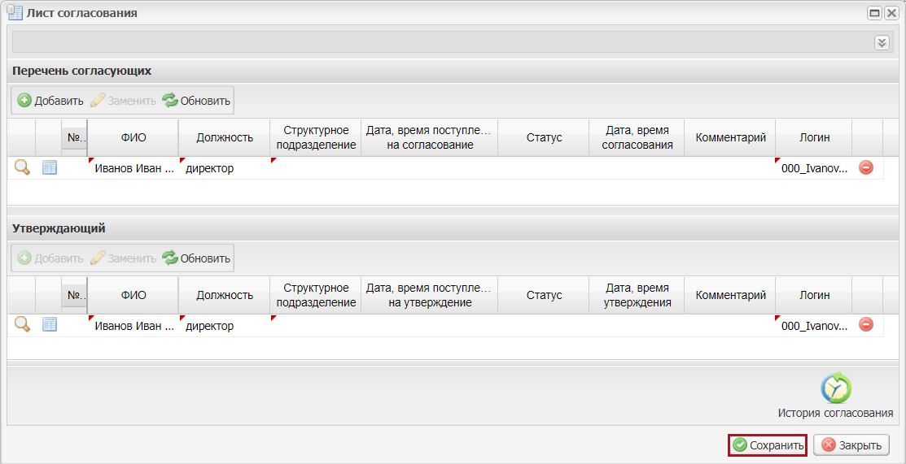
Рисунок 17. Окно «Лист согласования»
В результате значение соответствующей строки в графе «Статус резолюции Второй стороны» изменится на «На согласовании» (Рисунок 18).
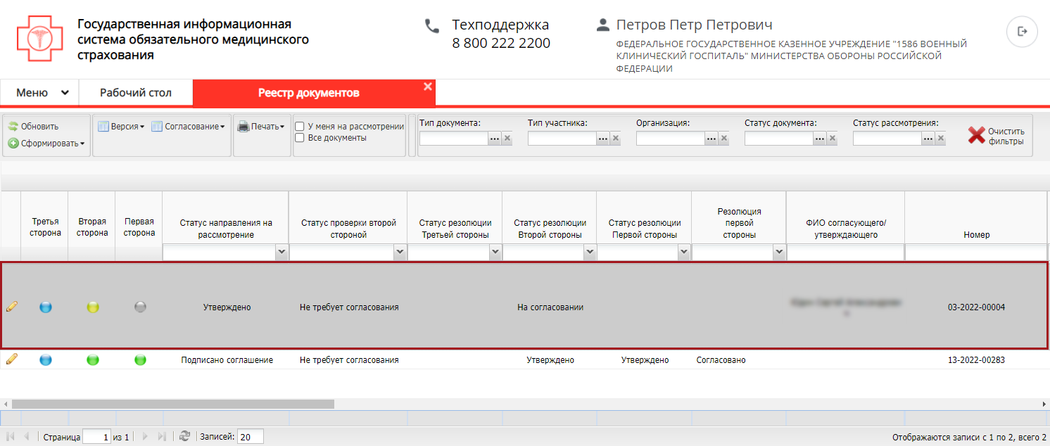
Рисунок 18. Строка со статусом «На согласовании»
До начала процесса согласования автору листа согласования доступно редактирование перечня согласующих лиц и утверждающего лица.
Важно! Удаление ранее выбранного утверждающего лица возможно лишь с последующей заменой утверждающего лица.
Для изменения согласующего лица необходимо нажать на кнопку «Редактировать» (Рисунок 19).
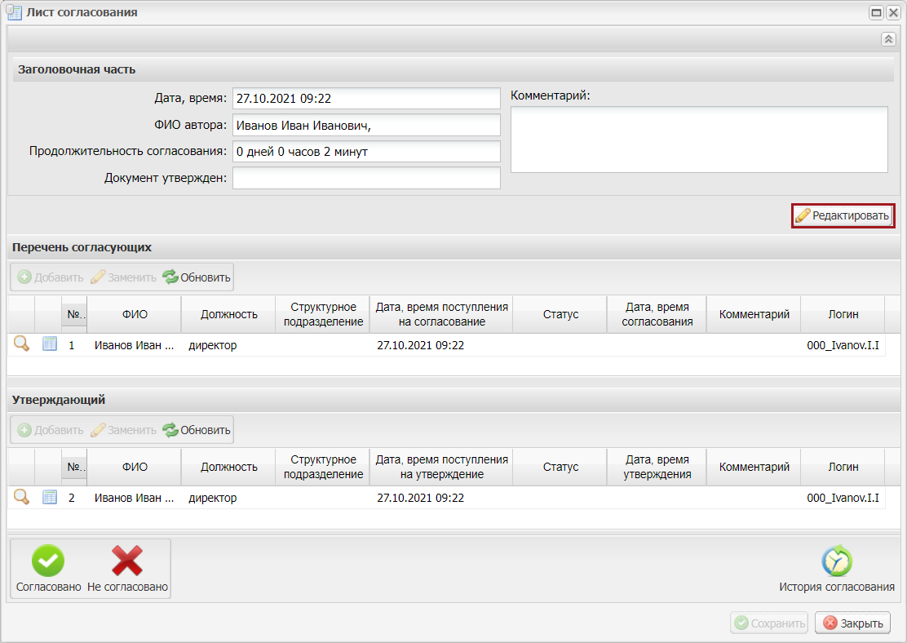
Рисунок 19. Редактирование листа согласования
После этого необходимо нажать на кнопку «Удалить» (Рисунок 20).
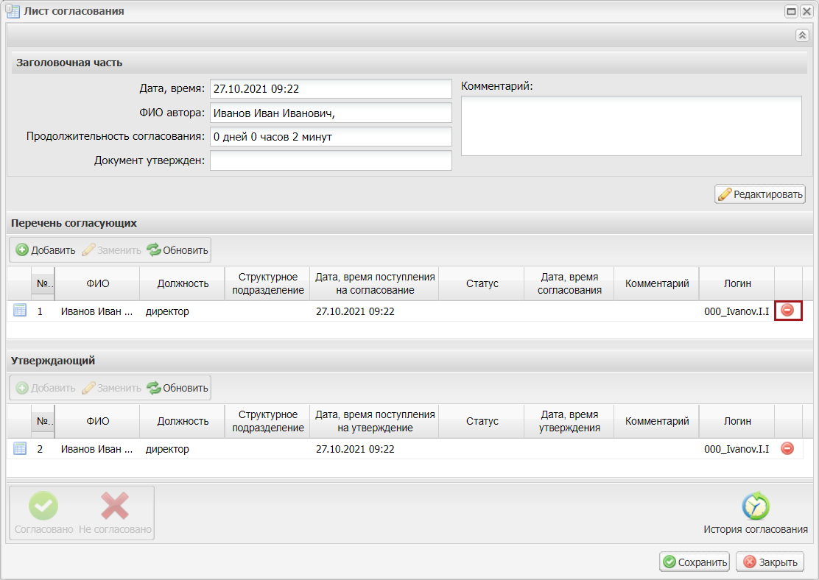
Рисунок 20. Удаление согласующего
Далее необходимо добавить согласующее лицо нажатием на кнопку «Добавить» (Рисунок 21).
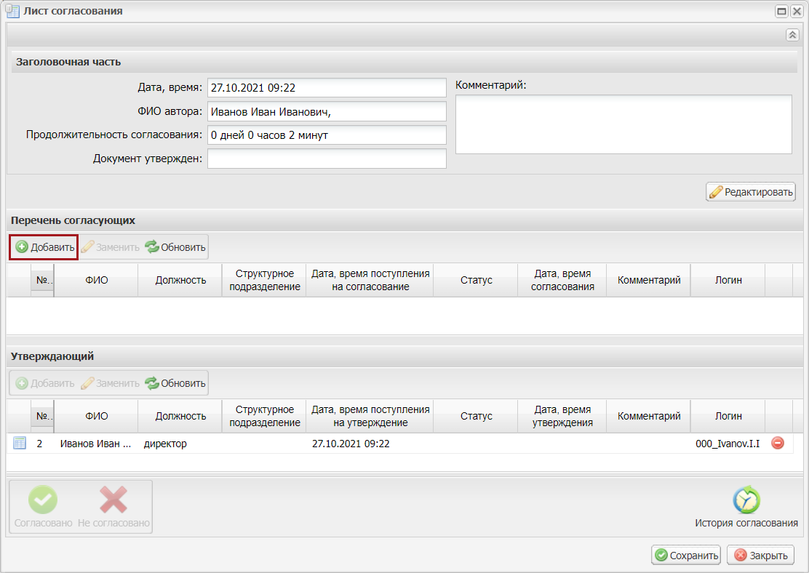
Рисунок 21. Добавление пользователя
В открывшемся окне «Добавление пользователя» необходимо выбрать соответствующего пользователя одним нажатием левой кнопки мыши и нажать на кнопку «Добавить» (Рисунок 22).
Рисунок 22. Выбор пользователей
Для сохранения внесенных изменений необходимо нажать на кнопку «Сохранить» (Рисунок ).
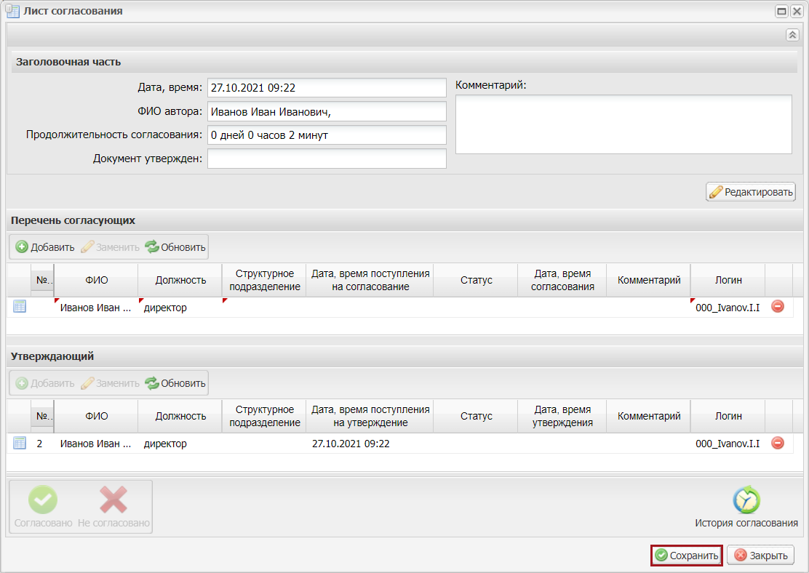
Рисунок 31. Сохранение листа согласования
Редактирование ранее выбранного утверждающего лица осуществляется аналогично описанию выше.
После формирования листа согласования лица, внесенные в перечень согласующих и утверждающих, последовательно осуществляют согласование документа согласно п.п. 2.2.3 и 2.2.4 настоящего руководства пользователя.

Согласование резолюции
Предусловие: осуществлен вход с ролью «Согласование Док ОМС (Вторая сторона) 25н».
Для согласования резолюции необходимо выделить соответствующую строку одним нажатием левой кнопки мыши, нажать на кнопку «Согласование» и выбрать пункт [Согласование резолюции] (Рисунок 23).
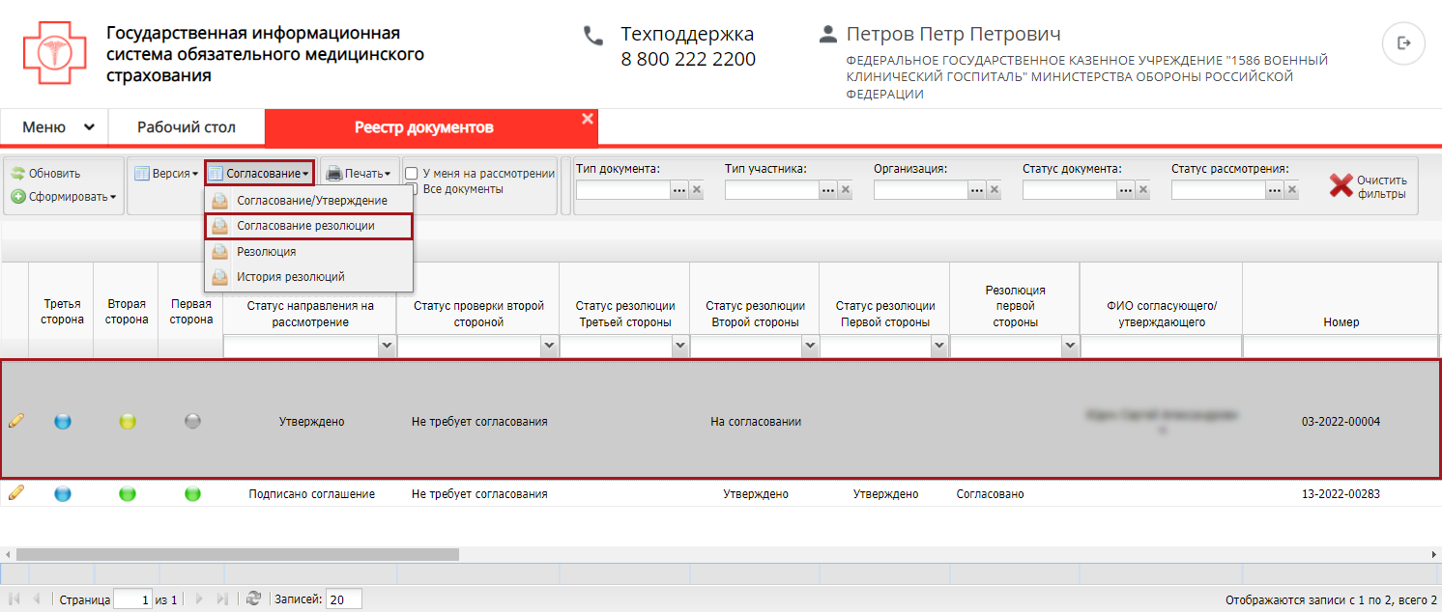
Рисунок 23. Согласование положительной резолюции
В открывшемся окне «Лист согласования» необходимо нажать на кнопку «Согласовано» (Рисунок 24).
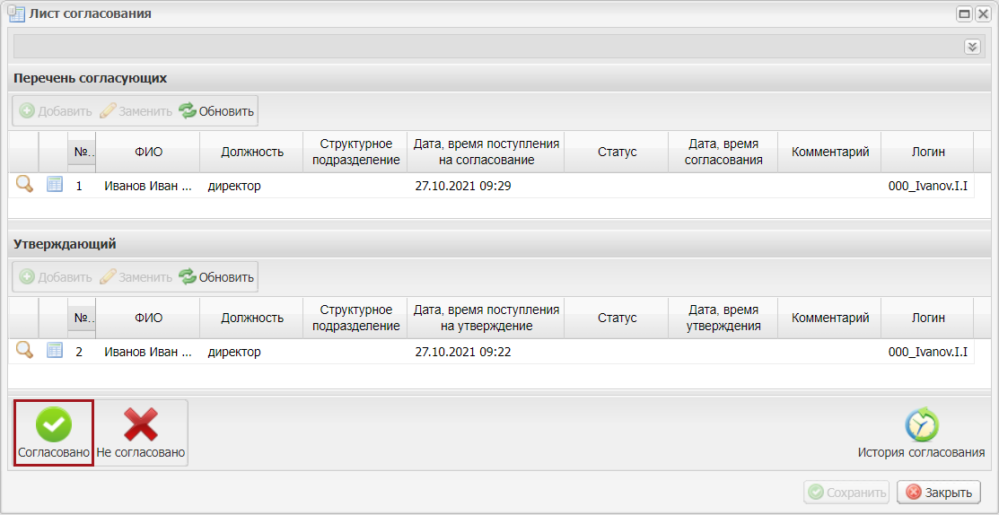
Рисунок 24. Согласование документа
В окне «Ввод комментария» необходимо заполнить поле «Комментарий» и нажать на кнопку «Применить» (Рисунок 25).
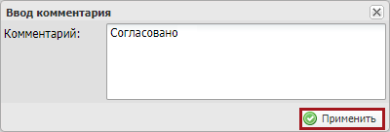
Рисунок 25. Окно «Ввод комментария»
В результате значение соответствующей строки в графе «Статус резолюции Второй стороны» изменится на «Согласовано» (Рисунок 26).
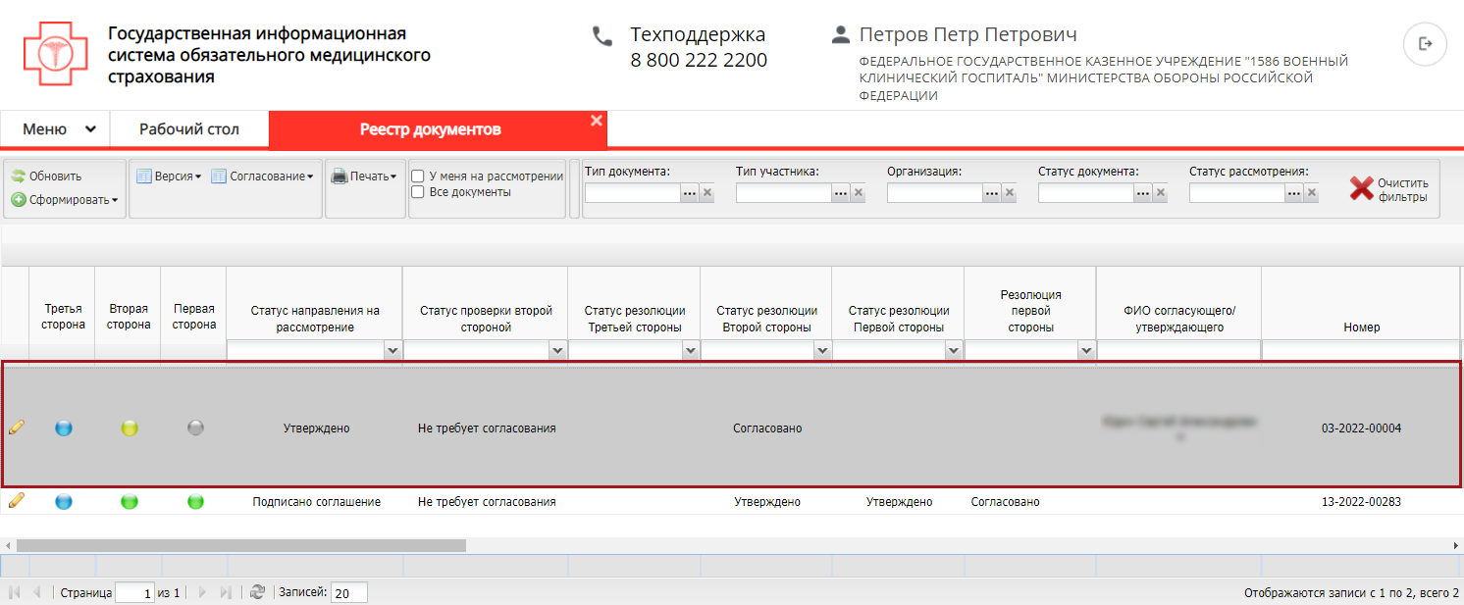
Рисунок 26. Строка со статусом «Согласовано»
Для отказа в согласовании необходимо одним нажатием левой кнопки мыши выделить соответствующую строку, нажать на кнопку «Согласование» и выбрать пункт [Согласование резолюции] (Рисунок 27).
Рисунок 27. Отказ в согласовании
В открывшемся окне «Лист согласования» необходимо нажать на кнопку «Не согласовано» (Рисунок 28).
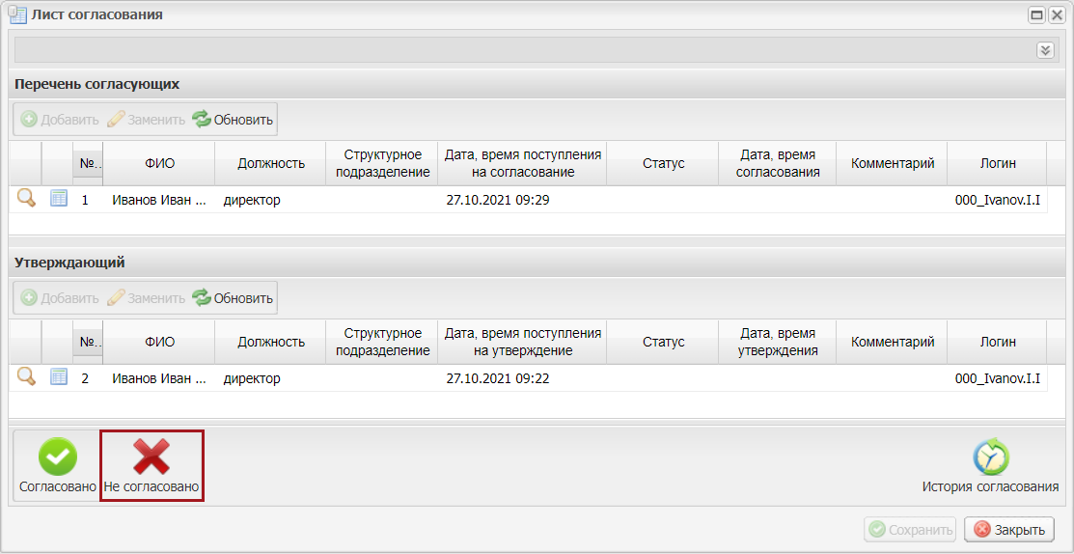
Рисунок 28. Окно «Лист согласования»
В окне «Ввод комментария» необходимо заполнить поле «Комментарий» и нажать на кнопку «Применить» (Рисунок 29).
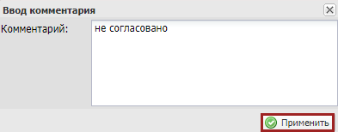
Рисунок 29. Окно «Ввод комментария»
Важно! Поле «Комментарий» обязательно для заполнения.
В результате значение соответствующей строки в графе «Статус резолюции Второй стороны» изменится на «Не согласовано» (Рисунок 30).
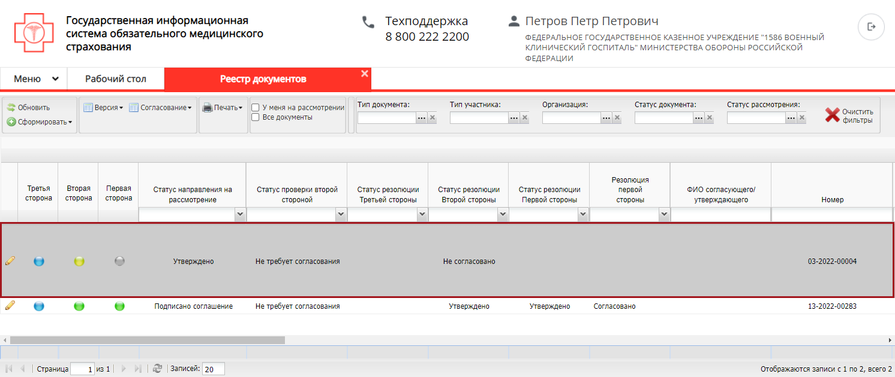
Рисунок 30. Строка со статусом «Не согласовано»

Утверждение резолюции
Предусловие: осуществлен вход с ролью «Утверждение».
Для утверждения резолюции необходимо выделить соответствующую строку одним нажатием левой кнопки мыши, нажать на кнопку «Согласование» и выбрать пункт [Согласование резолюции] (Рисунок ).
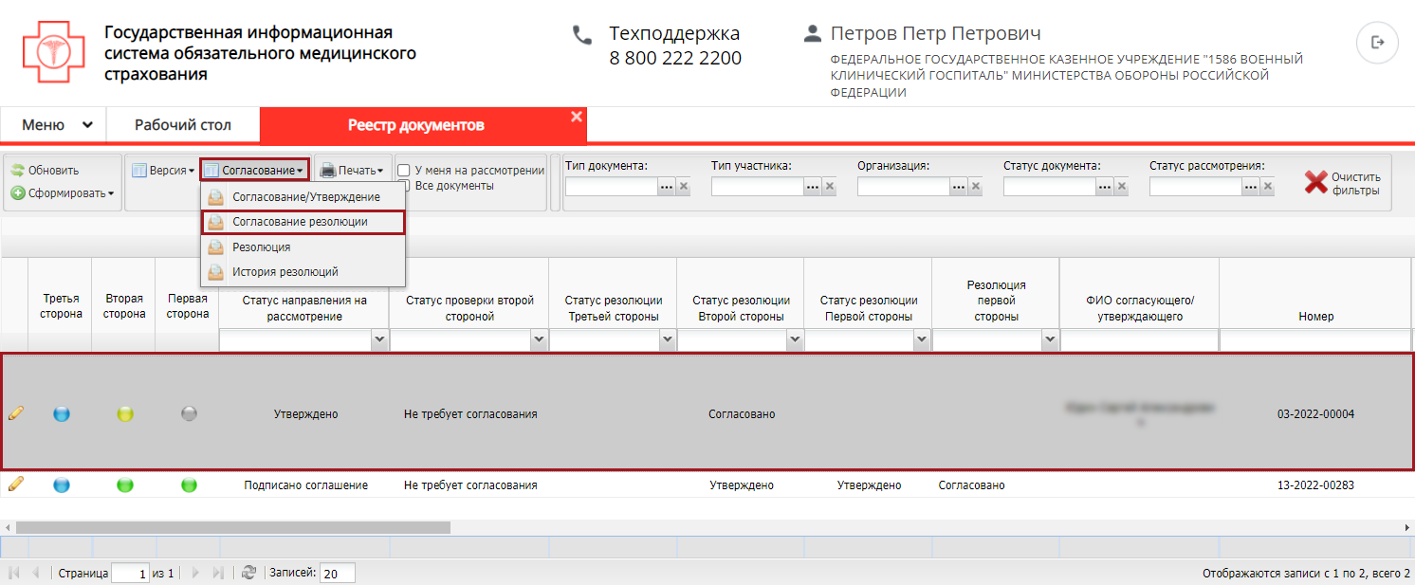
Рисунок 40. Утверждение положительной резолюции
В открывшемся окне «Лист согласования» необходимо нажать на кнопку «Утверждено» (Рисунок ).
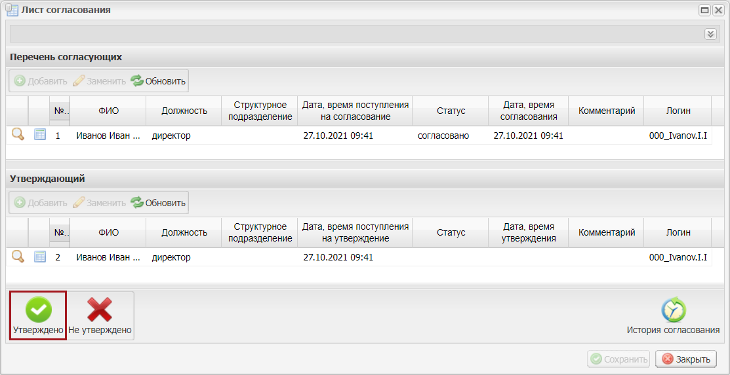
Рисунок 41. Окно «Лист согласования»
Далее в открывшемся окне «Подпись» необходимо нажать на кнопку (1), выбрать из раскрывающегося списка соответствующий сертификат одним нажатием левой кнопки мыши (2) и нажать на кнопку «Подписать» (3) (Рисунок 31).
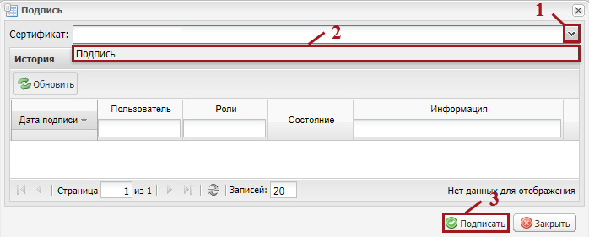
Рисунок 31. Окно «Подпись»
В результате откроется окно «Документ для подписи», в котором необходимо проверить корректность представленных данных. Если при проверке документа ошибки не обнаружены, необходимо нажать на кнопку «Подписать» (Рисунок 32).
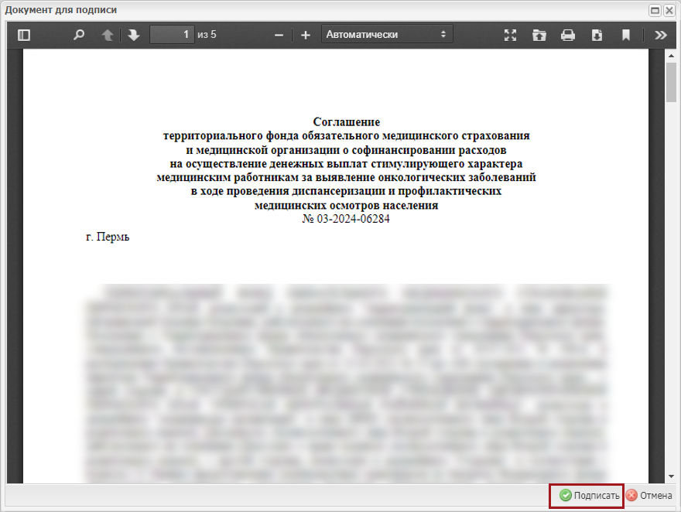
Рисунок 32. Окно «Документ для подписи»
В результате значение в графе «Статус резолюции Второй стороны» изменится на «Утверждено», а индикатор внешнего согласования в графе «Вторая сторона» отобразится зеленым цветом. (Рисунок 33).
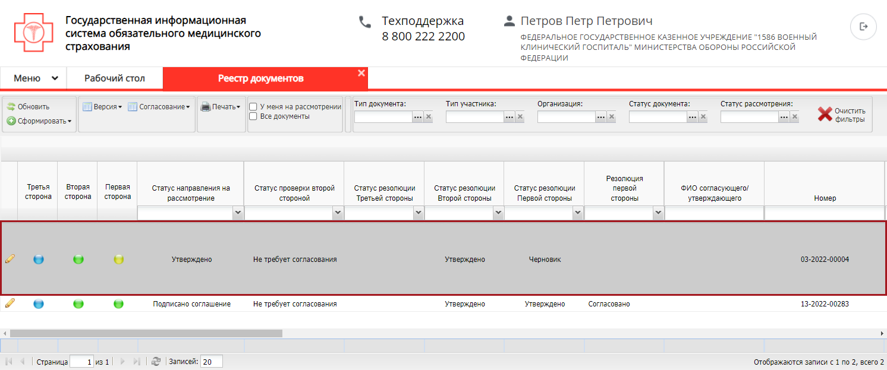
Рисунок 33. Строка со статусом «Утверждено»
Примечание. При утверждении отрицательной резолюции индикатор внешнего согласования в соответствующей графе отобразится красным цветом.
Для отказа в утверждении резолюции необходимо одним нажатием левой кнопки мыши выделить соответствующую строку, нажать на кнопку «Согласование» и выбрать пункт [Согласование резолюции] (Рисунок 34).
Рисунок 34. Отказ в утверждении документа
В открывшемся окне «Лист согласования» необходимо нажать на кнопку «Не утверждено» (Рисунок 35).
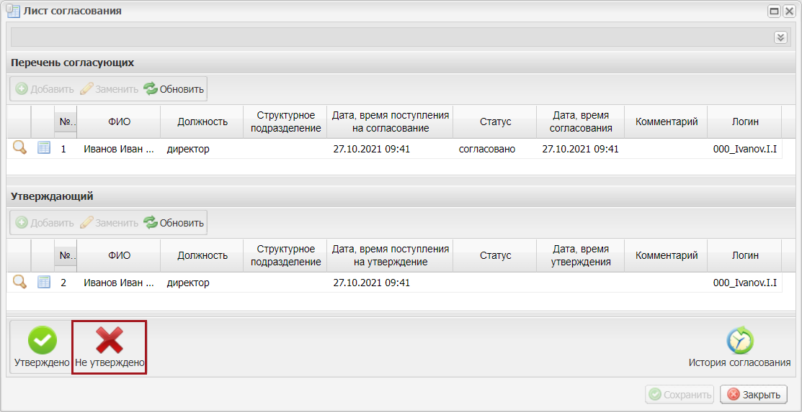
Рисунок 35. Окно «Лист согласования»
В окне «Ввод комментария» необходимо заполнить поле «Комментарий» и нажать на кнопку «Применить» (Рисунок 36).
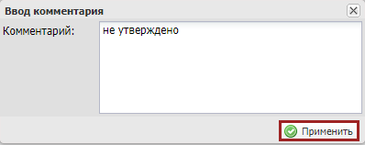
Рисунок 36. Окно «Ввод комментария»
Важно! Поле «Комментарий» обязательно для заполнения.
После этого значение соответствующей строки в графе «Статус резолюции Второй стороны» изменится на «Не согласовано» (Рисунок 37).
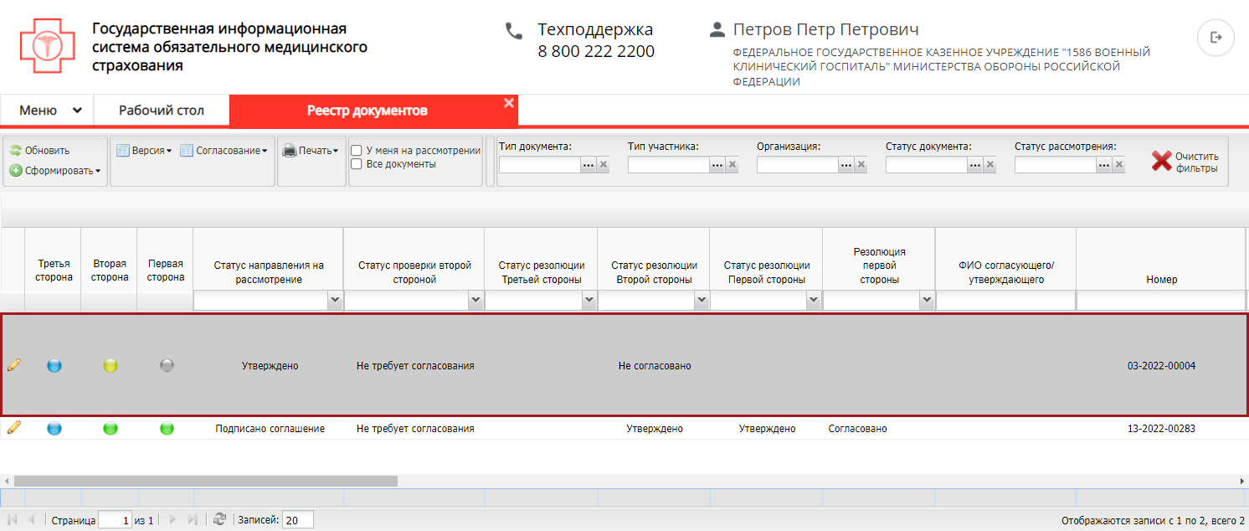
Рисунок 37. Строка со статусом «Не согласовано»

Редактирование и повторное согласование
Для устранения замечаний и повторного согласования резолюции необходимо одним нажатием левой кнопки мыши выделить несогласованную строку, нажать на кнопку «Согласование» и выбрать пункт [Согласование резолюции] (Рисунок 38).
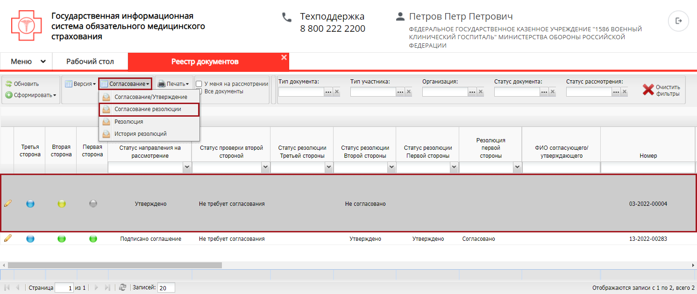
Рисунок 38. Редактирование и повторное согласование
В открывшемся окне «Лист согласования» для устранения замечаний и повторного согласования резолюции, необходимо нажать на кнопку «Перейти к редактированию» (Рисунок ).
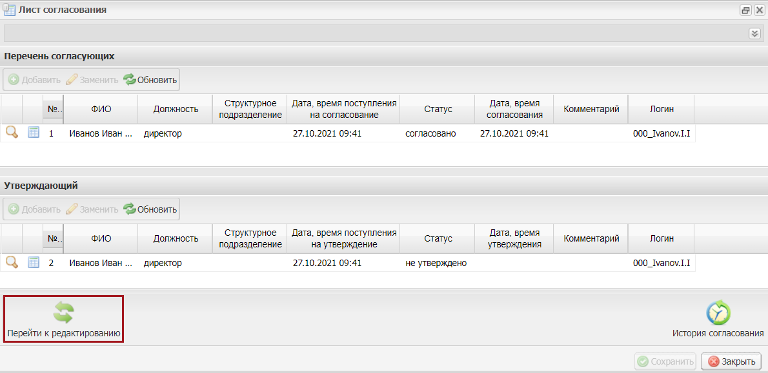
Рисунок 50. Повторная отправка на согласование
Для просмотра истории согласования необходимо в окне «Лист согласования» нажать на кнопку «История согласования» (Рисунок ).
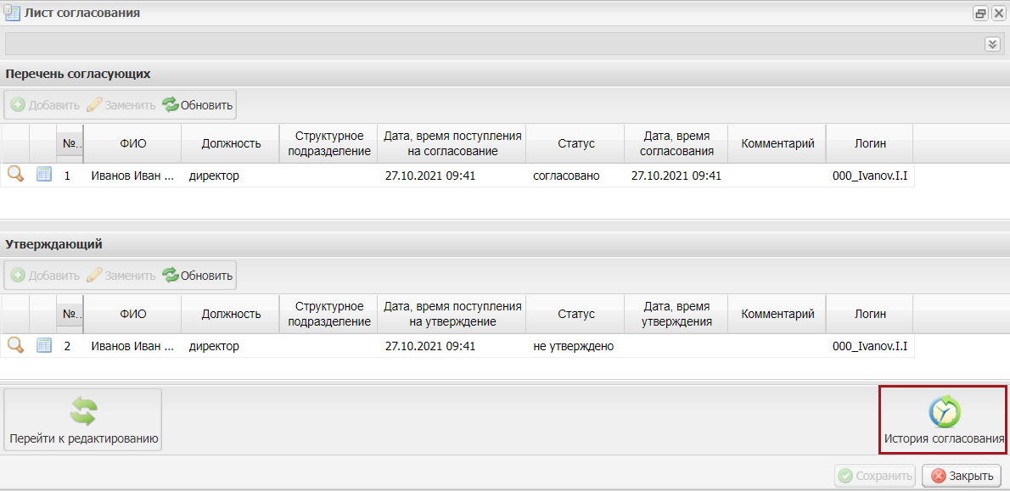
Рисунок 51. История согласования
Далее процесс повторного согласования осуществляется аналогично описанию в п.п. 2.2.2–2.2.4 настоящего руководства пользователя.

Формирование печатной формы

Формирование печатной формы подраздела
Для формирования печатной формы подраздела необходимо нажать на кнопку «Печать» и выбрать пункт [Печать реестра] (Рисунок 39).
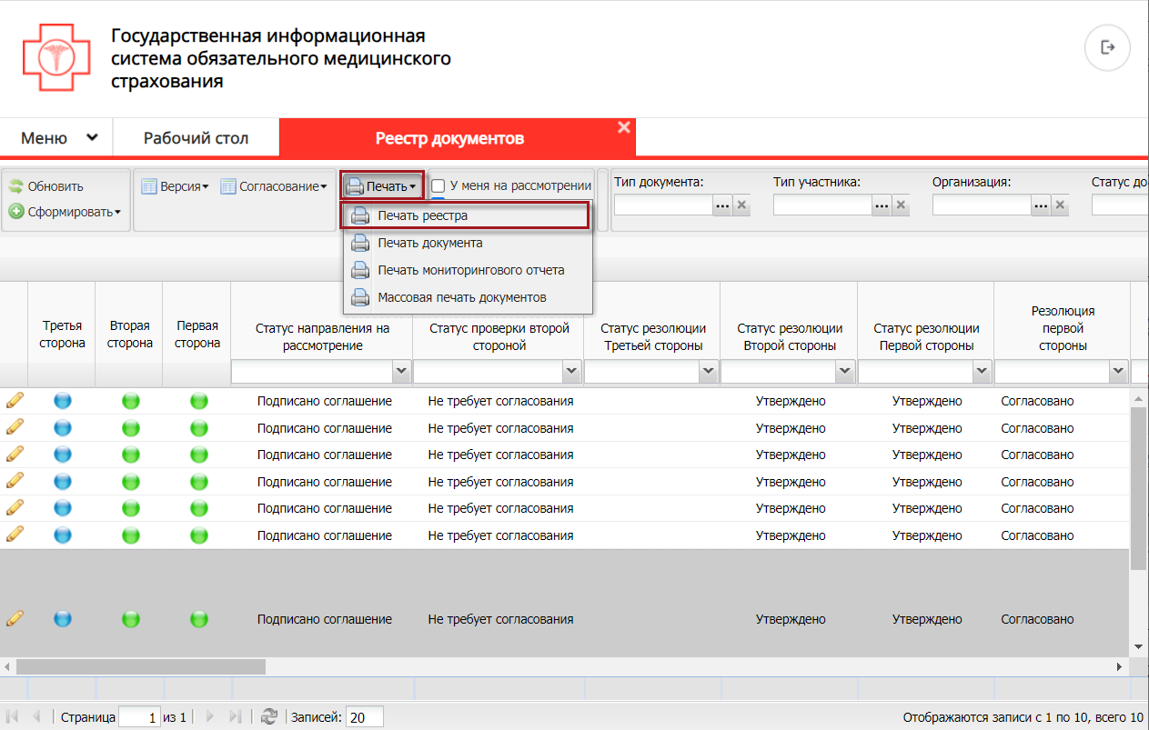
Рисунок 39. Формирование печатной формы подраздела
В результате на рабочую станцию пользователя выгрузится файл с расширением *.xlsx.

Формирование печатной формы документа
Для формирования печатной формы документа необходимо одним нажатием левой кнопки мыши выделить соответствующую строку, нажать на кнопку «Печать» и выбрать пункт [Печать документа] (Рисунок 40).
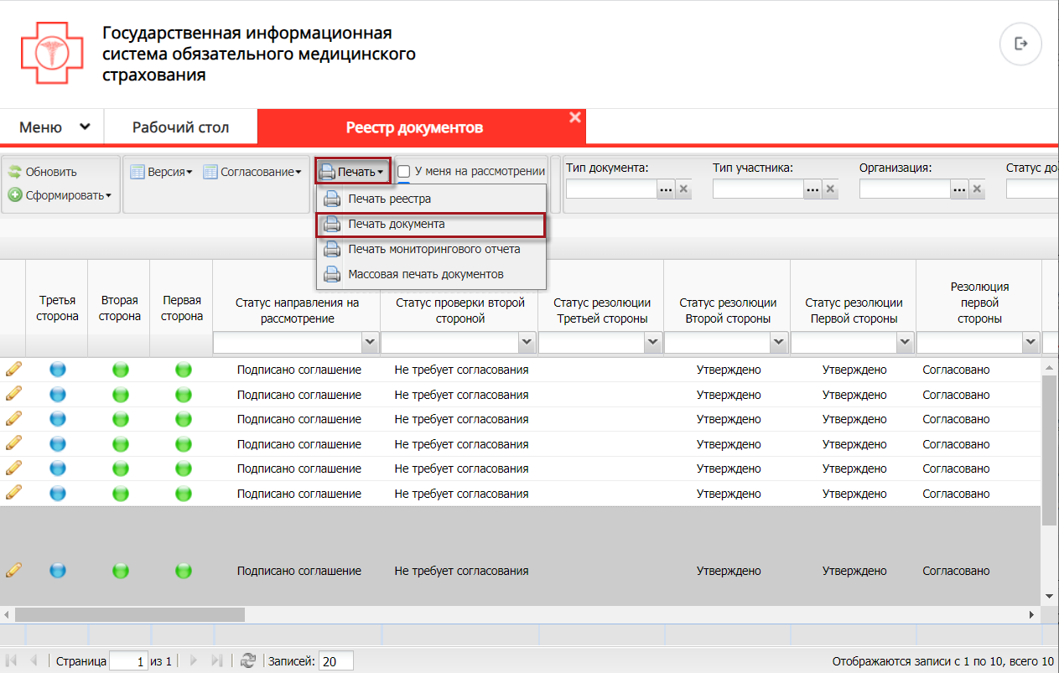
Рисунок 40. Формирование печатной формы документа
В результате откроется окно «Просмотр». Для печати документа необходимо нажать на кнопку «Печать» , для выгрузки документа на рабочую станцию пользователя необходимо нажать на кнопку (Рисунок 41).

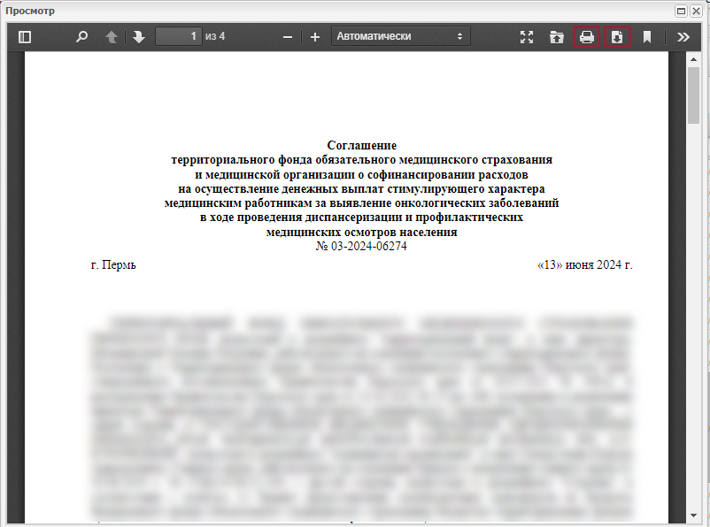
Рисунок 41. Окно «Просмотр»
В результате на рабочую станцию пользователя выгрузится документ с расширением *.pdf.

Массовое формирование печатных форм документов
Для массового формирования печатных форм нескольких документов необходимо одним нажатием левой кнопки мыши выделить соответствующую строку, нажать на кнопку «Печать» и выбрать пункт [Массовая печать документа] (Рисунок 40).
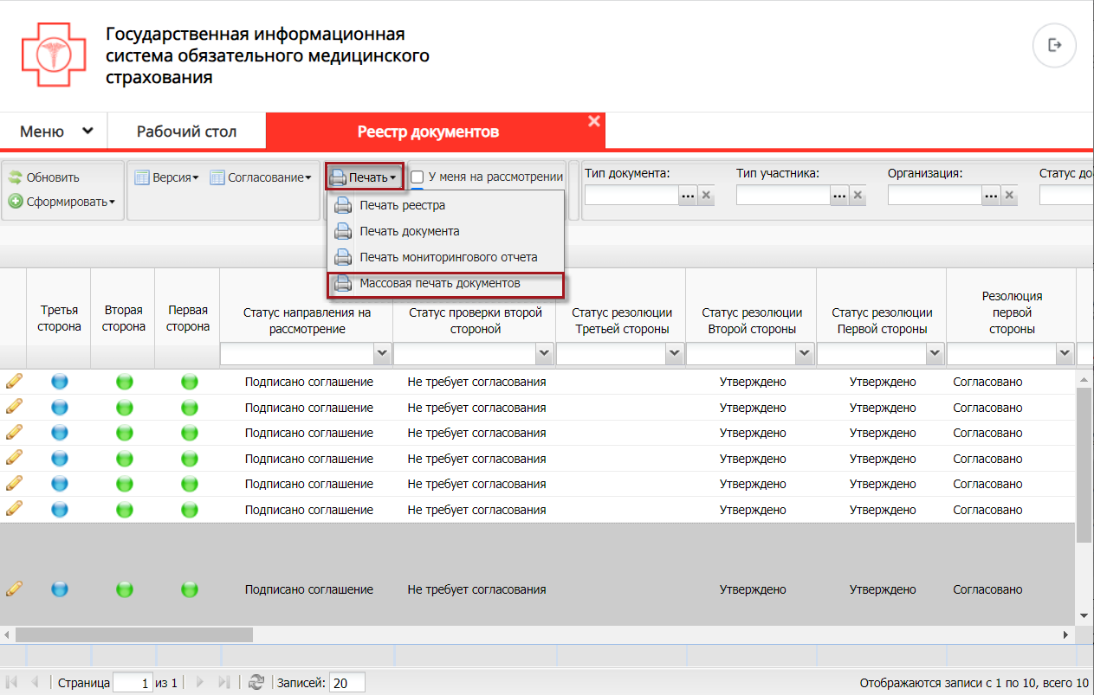
Рисунок 42. Массовое формирование печатных форм документов
В результате на рабочую станцию пользователя выгрузятся документы с расширением *.pdf

Формирование мониторингового отчета
Для формирования мониторингового отчета необходимо одним нажатием левой кнопки мыши выделить соответствующую строку, нажать на кнопку «Печать» и выбрать пункт [Печать мониторингового отчета] (Рисунок 40).
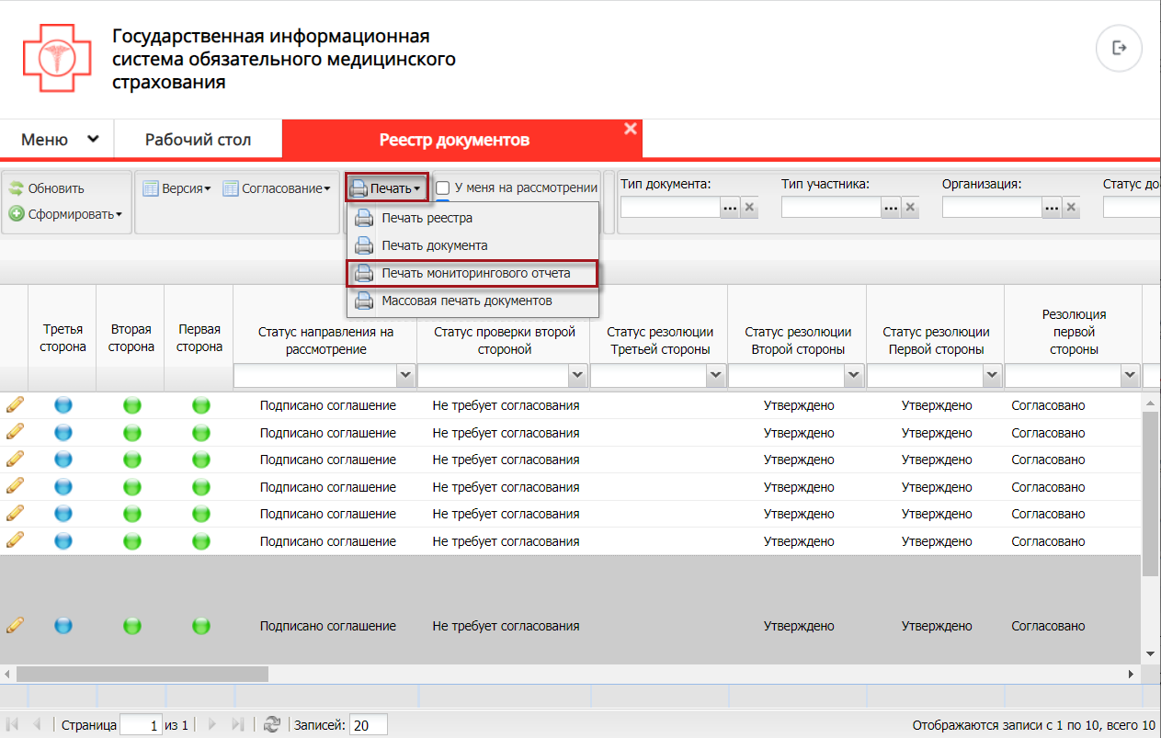
Рисунок 43. Формирование мониторингового отчета
В результате откроется окно параметров отчета, в котором необходимо указать тип документа (1), год актуальности (2), при необходимости выбрать аналитический разрез (3) и указать необходимость вывода сумм (4), после чего нажать кнопку «Сформировать» (5) (Рисунок 57).
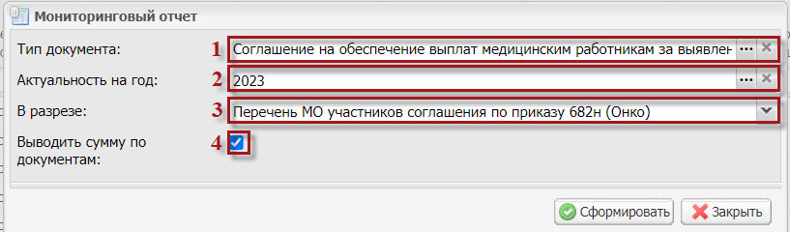
Рисунок 44. Параметры формирования мониторингового отчета

В результате на рабочую станцию пользователя выгрузится документ с расширением *.xlsx

Техническая поддержка
При возникновении вопросов, связанных с организацией работы в «ГИС ОМС», необходимо обращаться в службу технической поддержки по следующим каналам связи:
по телефону 8 800 101 6547 (многоканальный, бесплатный, в том числе для регионов России);
по адресу электронной почты stp_gis@ffoms.gov.ru;
с использованием раздела «Техническая поддержка» ГИС ОМС

8 800 101 6547

